逐梦计划报名秘籍！赶紧@身边寻找暑期实习的大学生~

暑假就要来啦！有梦想有追求的大学生们
已经不再打算窝在家里做一只肥宅
而是准备出去实习积累经验啦！可去哪里找实习岗位呢？
担心自己进不了高大上的工作单位咋办？别着急
为你推出暑期实习豪华套餐
30000+个实习岗位


2018 年“逐梦计划”再次来袭
学生双选活动已经正式开始啦
具体怎么操作？赶紧看~

关注“四川共青团”微信公众号
关注四川共青团微信公众号
选择青春汇——逐梦计划板块
即可参加
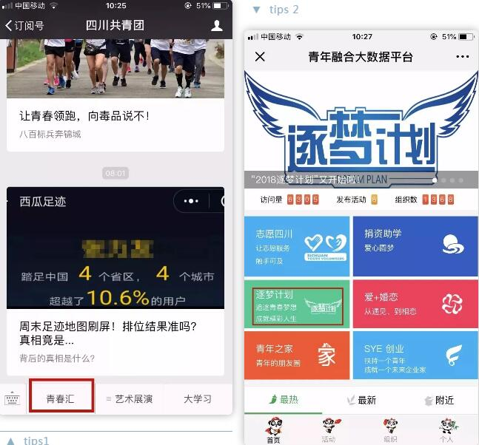

完善简历信息
选择修改资料填写相关信息
（该简历信息将影响下一步学校是否审核通过你的申请，与用人单位是否选择
你的简历请仔细认真填写真实有效的信息，证件照片请上传个人免冠正面寸）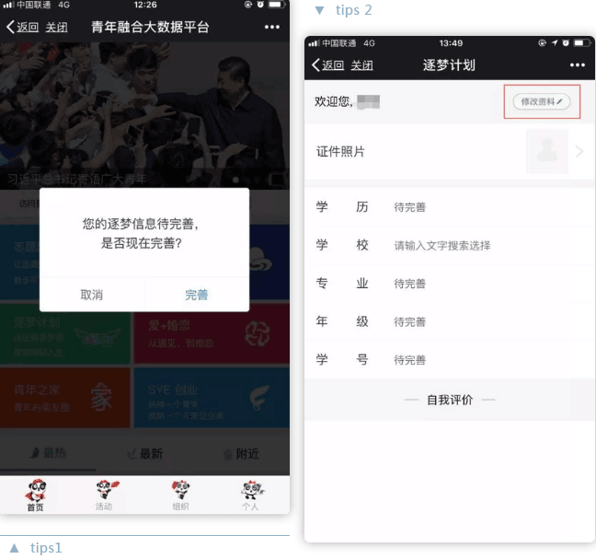

填写学校时输入关键字，即可弹出相关学校团委选项
四川籍在省外上大学的同学，在选择学校时请选择
“省外学子逐梦四川”
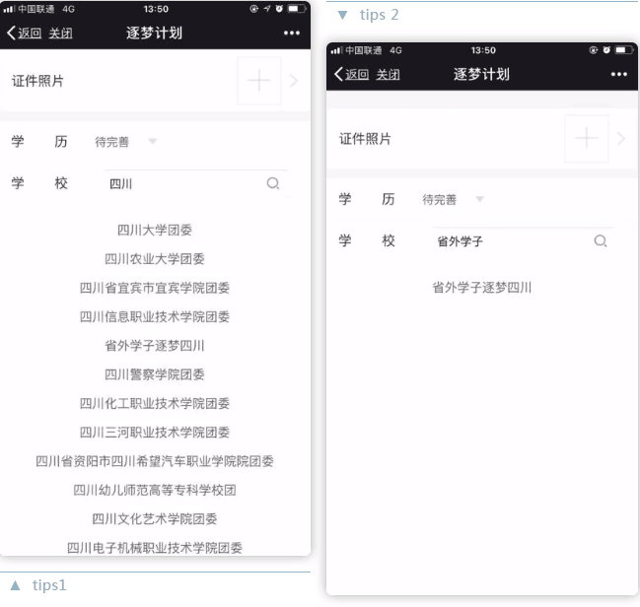
等待学校团委审核
完善信息后选择提交保存，提交前请仔细检查信息是否填写错误，
提交后会显示信息正在由学校团委审核，请耐心等待学校审核通过，
如信息长时间未被审核通过，可联系本校团委咨询
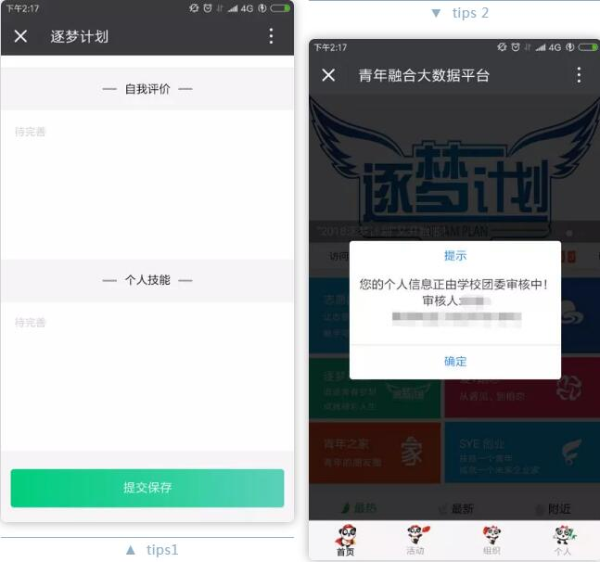
进入平台，选择岗位

学校团委审核通过后，学生就可以进入逐梦计划平台主界面，进行搜索选择相应岗位
点击岗位可查看岗位信息与发布单位信息，每个同学每次最多可同时选择3个岗位
任意一个岗位通过申请，另外两份申请即自动失效。
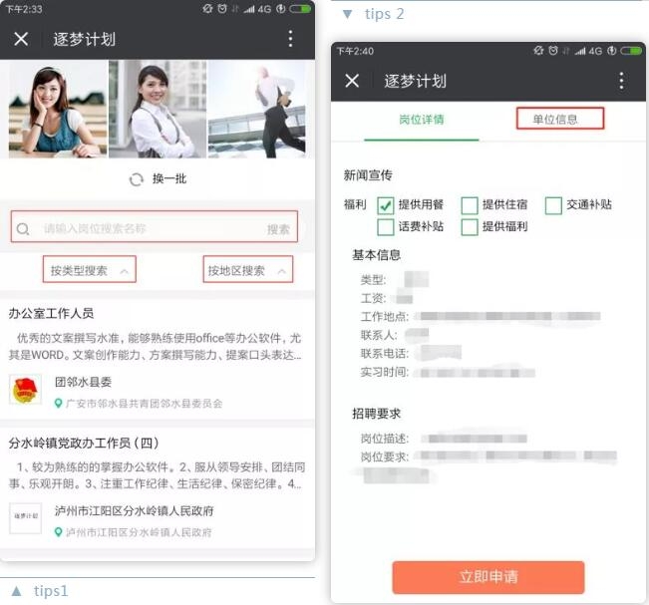

岗位申请情况可从“申请记录”查询，学生双选成功后便可联系单位持有效证件
（身份证和学生证）上岗实习，实习风采可点击主界面“实习风采”区域进入编辑页面进行编辑发布。


成功上岗后可提醒用人单位，进入后台选择确认上岗，团省委逐梦计划项目办
将根据系统内确认上岗人员名单，为成功上岗实习的学生统一购买实习保险。

温馨提示
逐梦计划是一项服务在校大学生就业创业的公益活动，请同学们在参与活动的过程中本着诚实守信的精神和认真负责的态度填写相关信息和选择岗位，严肃对待实习活动。
对双选成功后但不能如期进行实习的大学生，要求个人提交书面说明、由辅导员签字、高校团委盖章确认后于3个工作日内提交放弃岗位申请给用人单位。
如有疑问可咨询成都大学逐梦计划项目办。
联系电话： 028-84616132；18989192116
联系人：汪婧

